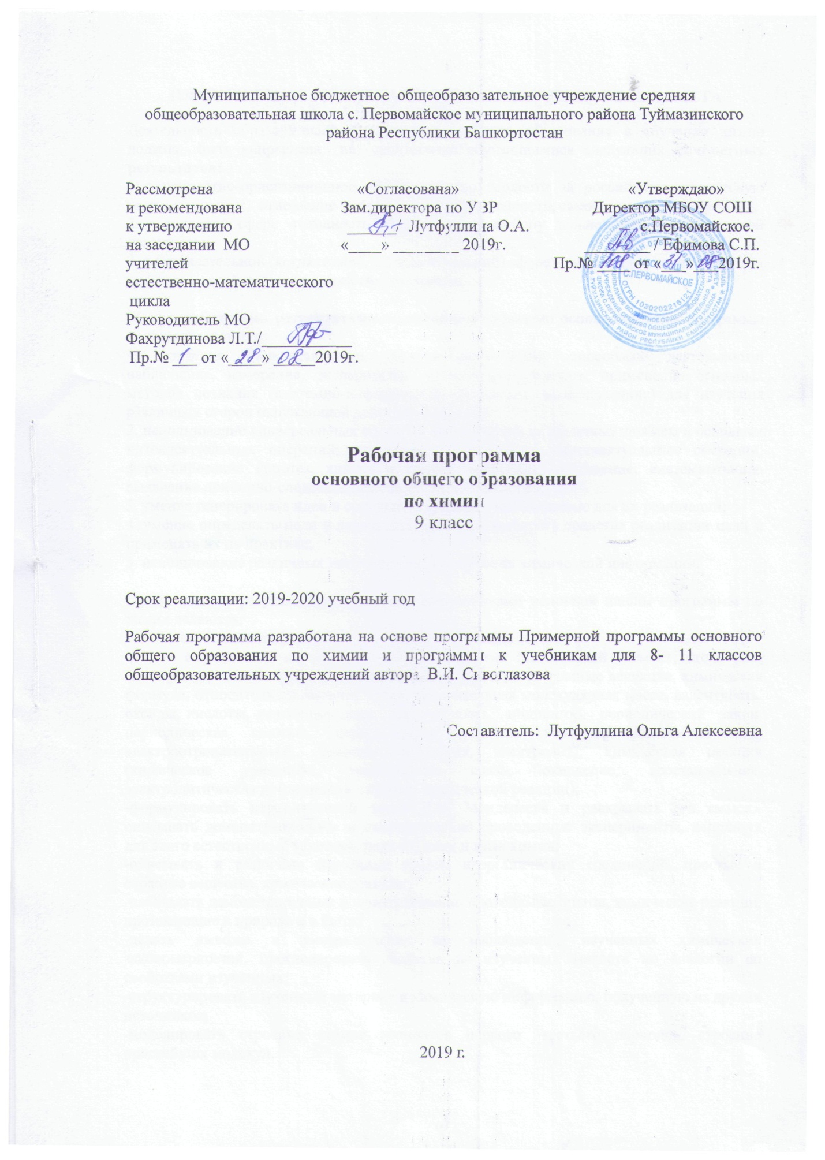

ПЛАНИРУЕМЫЕ РЕЗУЛЬТАТЫ ОСВОЕНИЯ УЧЕБНОГО ПРЕДМЕТА
Деятельность образовательного учреждения общего образования в обучении химии должна быть направлена на достижение обучающимися следующихличностных результатов:
1.в ценностно-ориентационной сфере -чувство гордости за российскую химическую науку, гуманизм, отношение к труду, целеустремленность, самоконтроль и самооценка;
2.в трудовой сфере -готовность к осознанному выборудальнейшей образовательной траектории;
3. в познавательной (когнитивной, интеллектуальной) сфере –мотивация учения, умение управлять своей познавательной деятельностью.
Метапредметными результатамиосвоения выпускниками основной школы программы по химии являются:
1.владение универсальными естественно-научными способами деятельности: наблюдение, измерение, эксперимент, учебное исследование;применение основных методовпознания (системно-информационный анализ, моделирование) для изучения различных сторон окружающей действительности;
2.использование универсальных способовдеятельности по решению проблем и основных интеллектуальных операций: использование основных интеллектуальных операций:формулирование гипотез, анализ и синтез, сравнение, обобщение, систематизация, выявление причинно-следственных связей, поиск аналогов;
3.умение генерировать идеи и определять средства, необходимые для их реализации;
4.умение определять цели и задачи деятельности, выбирать средства реализации цели и применять их на практике;
5.использование различных источников для полученияхимической информации.

Предметными результатамиосвоения выпускниками основной школы программы по химии являются:
1. В познавательной сфере:
-давать определения изученных понятий: вещество (химический элемент, атом, ион, молекула, кристаллическая решетка, вещество, простые и сложные вещества, химическая формула, относительная атомная масса, относительная молекулярная масса, валентность, оксиды, кислоты, основания,соли, амфотерность, индикатор, периодический закон, периодическая система, периодическая таблица, изотопы, химическая связь, электроотрицательность, степень окисления, электролит); химическая реакция (химическое уравнение,генетическая связь, окисление,восстановление, электролитическая диссоциация, скорость химической реакции);
-формулировать периодический закон Д.И.Менделеева и раскрывать его смысл;-описывать демонстрационные и самостоятельно проведенные эксперименты, используя для этого естественный (русский, родной) язык и язык химии;
-описывать и различать изученные классы неорганических соединений, простые и сложные вещества, химические реакции;
-наблюдать демонстрируемые и самостоятельно проводимыеопыты, химические реакции, протекающие в природе и в быту;
-делать выводы и умозаключения из наблюдений, изученных химических закономерностей, прогнозировать свойстванеизученных веществ по аналогии со свойствами изученных;
-структурировать изученный материал и химическую информацию, полученную из других источников;
-моделировать строение атомов элементов первого -третьего периодов, строение простейших молекул.
2. Вценностно-ориентационной сфере:
-анализировать и оценивать последствия для окружающейсреды бытовой и производственной деятельности человека, связанной с переработкой веществ;
-разъяснять на примерах (приводить примеры, подтверждающие) материальное единство и взаимосвязь компонентов живой и неживой природы и человека как важную часть этого единства;
-строить свое поведение в соответствии с принципами бережного отношения к природе.
3. В трудовой сфере:
-планировать и проводить химический эксперимент;-использовать вещества в соответствии с их предназначением и свойствами, описанными в инструкциях по применению.
4. В сфере безопасности жизнедеятельности:
-оказывать первую помощь при отравлениях, ожогахидругих травмах, связанных с веществами и лабораторным оборудованием.

СОДЕРЖАНИЕ УЧЕБНОГО ПРЕДМЕТА
Раздел I. Общая характеристика химических элементов, веществ и химических реакций (18ч)
Характеристика элемента по его положению в Периодической системе химических элементов Д. И. Менделеева. Закономерности изменения свойств элементов и их соединений в периодах и группах в свете представлений о строении атомов элементов. Значение периодического закона.
Типы химических связей и типы кристаллических решеток. Взаимосвязь строения и свойств веществ.
Свойства оксидов, кислот, оснований и солей в свете теории электролитической диссоциации и окисления-восстановления. Понятие о переходных элементах. Амфотерность. Генетический ряд переходного элемента. Периодический закон и Периодическая система химических элементов Д. И. Менделеева. Обобщение сведений о химических реакциях. Понятие о скорости химической реакции. Факторы, влияющие на скорость химических реакций. Катализаторы и катализ. Ингибиторы. Антиоксиданты.
Практические работы: 1.Изучение факторов, влияющих на скорость химических реакций.

Раздел II. Неметаллы и их соединения (28 ч)
Положение неметаллов в периодической системе химических элементов Д.И. Менделеева. Общие свойства неметаллов.
Водород – химический элемент и простое вещество. Физические и химические свойства водорода. Получение водорода в лаборатории. Получение водорода в промышленности. Применение водорода.
Галогены: физические и химические свойства. Соединения галогенов: хлороводород, хлороводородная кислота и ее соли.
Кислород – химический элемент и простое вещество. Озон. Состав воздуха. Физические и химические свойства кислорода. Получение и применение кислорода.
Сера: физические и химические свойства. Соединения серы: сероводород, сульфиды, оксиды серы. Серная, сернистая и сероводородная кислоты и их соли.
Азот: физические и химические свойства. Аммиак. Соли аммония. Оксиды азота. Азотная кислота и ее соли.
Фосфор: физические и химические свойства. Соединения фосфора: оксид фосфора (V), ортофосфорная кислота и ее соли.
Углерод: физические и химические свойства. Аллотропия углерода: алмаз, графит, карбин, фуллерены. Соединения углерода: оксиды углерода (II) и (IV), угольная кислота и ее соли.
Кремний и его соединения.

Демонстрации. Образцы галогенов - простых веществ. Взаимодействие галогенов с натрием, алюминием. Вытеснение хлором брома или йода из растворов их солей. Взаимодействие серы с металлами, водородом и кислородом. Взаимодействие концентрированной азотной кислоты с медью. Поглощение углем растворенных веществ или газов. Восстановление меди из ее оксида углем. Образцы природных соединений хлора, серы, фосфора, углерода, кремния. Образцы важнейших для народного хозяйства сульфатов, нитратов, карбонатов, фосфатов. Образцы стекла, керамики, цемента.
Практические работы:2. Изучение свойств серной кислоты. 3. Получение аммиака и изучение его свойств. 4. Получение углекислого газа. Качественная реакция на карбонат - ионы. 5. Решение экспериментальных задач по теме «Неметаллы».
Раздел III. Металлы и их соединения(15 ч)
Положение металлов в периодической системе химических элементов Д.И. Менделеева. Металлы в природе и общие способы их получения. Общие физические свойства металлов. Общие химические свойства металлов: реакции с неметаллами, кислотами, солями. Электрохимический ряд напряжений металлов. Щелочные металлы и их соединения. Щелочноземельные металлы и их соединения. Алюминий. Амфотерность оксида и гидроксида алюминия. Железо. Соединения железа и их свойства: оксиды, гидроксиды и соли железа (II и III).

Демонстрации. Образцы щелочных и щелочноземельных металлов. Образцы сплавов. Взаимодействие натрия, лития и кальция с водой. Взаимодействие натрия и магния с кислородом. Взаимодействие металлов с неметаллами. Получение гкдроксидов железа (II) и (III).
Практические работы:6. Решение экспериментальных задач по распознаванию и получению веществ. 7. Осуществление цепочки химических превращений. 8. Решение экспериментальных задач по распознаванию и получению веществ.
Обобщение знаний за курс основной школы (5 ч)
Физический смысл порядкового номера элемента в периодической системе химических элементов Д. И. Менделеева, номеров периода и группы. Закономерности изменения свойств элементов и их соединений в периодах и группах в свете представлений о строении атомов элементов. Значение периодического закона.
Типы химических связей и типы кристаллических решеток. Взаимосвязь строения и свойств веществ.
Классификация химических реакций по различным признакам (число и состав реагирующих и образующихся веществ; тепловой эффект; использование катализатора; направление; изменение степеней окисления атомов).
Простые и сложные вещества. Металлы и неметаллы. Генетические ряды металла, неметалла и переходного металла. Оксиды (основные, амфотерные и кислотные), гидроксиды (основания, амфотерные гидроксиды и кислоты) и соли: состав, классификация и общие химические свойства в свете теории электролитической диссоциации и представлений о процессах окисления-восстановления.
ТЕМАТИЧЕСКОЕ ПЛАНИРОВАНИЕ

№ п/п | Наименование раздела | Кол-во часов, отводимых на изучение раздела
1 | Раздел 1. Общая характеристика химических элементов, веществ и химических реакций. | 18
2 | Раздел 2. Неметаллы и их соединения. | 28
3 | Раздел 3. Металлы. | 15
4 | Обобщение знаний за курс основной школы. | 5

КАЛЕНДАРНО-ТЕМАТИЧЕСКИЙ ПЛАН

№ п/п |  | Тема урока | Количество часов |  |  | Дата проведения урока |  | Примечание
 |  |  |  |  |  | план. | факт.
Раздел I. Общая характеристика химических элементов,
веществ и химических реакций (19часов)
1. | Периодический закон и Периодическая система химических элементов Д.И.Менделеева в свете учения о строении атома.  Вводный инструктаж по охране труда (ОТ) и технике безопасности (ТБ). |  |  |  | 1 | 02.09
2. | Характеристика химических элементов по его положению в периодической системе. |  |  |  | 1 | 04.09
3. | Характеристика химических элементов (неметалла) по его положению в периодической системе. |  |  |  | 1 | 09.09
4. | Характеристика химического элемента по кислотно – основным свойствам его соединений. Амфотерность. |  |  |  | 1 | 11.09
5. | Классификация химических соединений. |  |  |  | 1 | 16.09
6. | Классификация химических реакций. |  |  |  | 1 | 18.09
7. | Скорость химических реакций. |  |  |  | 1 | 23.09
8. | Катализ. |  |  |  | 1 | 25.09
9. | Практическая работа № 1 «Изучение факторов, влияющих на скорость химических реакций» |  |  |  | 1 | 30.09
10. | Решение задач «Расчеты по химическим уравнениям». |  |  |  | 1 | 02.10
11. | Окислительно –восстановительные реакции (ОВР). |  |  |  | 1 | 14.10
12. | Электролитическая диссоциация. Основные положения теории электролитической диссоциации. |  |  |  | 1 | 16.10
13. | Химические свойства кислот как электролитов. |  |  |  | 1 | 21.10
14. | Химические свойства оснований как электролитов. |  |  |  | 1 | 23.10
15. | Химические свойства солей как электролитов. |  |  |  | 1 | 28.10
16. | Гидролиз солей. |  |  |  | 1 | 30.10
17. | Практическая работа № 2  Решение экспериментальных задач по теме «Электролитическая диссоциация» |  |  |  | 1 | 04.11
18. | Повторение и обобщение материала по теме: «Общая характеристика химических элементов, веществ и химических реакций». |  |  |  | 1 | 06.11
19. | Контрольная работа № 1  «Общая характеристика химических элементов, веществ и химических реакций». |  |  |  | 1 | 11.11
Раздел II. Неметаллы и их соединения (28 ч)

20. | Общая характеристика неметаллов. |  |  | 1 |  | 13.11
21. | Водород. |  |  | 1 |  | 25.11
22. | Общая характеристика элементов VII A группы –галогенов. |  |  | 1 |  | 27.11
23. | Соединения галогенов. |  |  | 1 |  | 02.12
24. | Решение задач по теме «Соединения галогенов» |  |  | 1 |  | 04.12
25. | Общая характеристика халькогенов. Кислород. |  |  | 1 |  | 09.12
26. | Халькогены. Сера. |  |  | 1 |  | 11.12
27. | Сероводород и сульфиды. |  |  | 1 |  | 16.12
28. | Кислородные соединения серы. |  |  | 1 |  | 18.12
29. | Практическая работа № 3  Изучение свойств серной кислоты. |  |  | 1 |  | 23.12
30. | Решение задач по теме «Халькогены» |  |  | 1 |  | 25.12
31. | Общая характеристика элементов VA – группы. Азот. |  |  | 1 |  | 30.12
32. | Аммиак. |  |  | 1 |  | 08.01
33. | Соли аммония. |  |  | 1 |  | 13.01
34. | Практическая работа № 4  Получение аммиака и изучение его свойств. |  |  | 1 |  | 15.01
35. | Кислородные соединения азота. |  |  | 1 |  | 20.01
36. | Азотная кислота. Соли азотной кислоты. |  |  | 1 |  | 22.01
37. | Решение задач по теме «Подгруппа азота». |  |  | 1 |  | 27.01
38. | Фосфор и его соединения. |  |  | 1 |  | 29.01
39. | Общая характеристика элементов IVA – группы. Углерод. |  |  | 1 |  | 03.02
40. | Кислородные соединения углерода. |  |  | 1 |  | 05.02
41. | Практическая работа № 5  Получение углекислого газа. Качественная реакция на карбонат - ионы. |  |  | 1 |  | 10.02
42. | Углеводороды. |  |  | 1 |  | 12.02
43. | Кислородосодержащие соединения |  |  | 1 |  | 24.02
44. | Кремний и его соединения. |  |  | 1 |  | 26.02
45. | Практическая работа № 6  Решение экспериментальных задач по теме «Неметаллы» |  |  | 1 |  | 02.03
46. | Обобщение и повторение по теме: «Неметаллы и их соединения». |  |  | 1 |  | 04.03
47. | Контрольная работа № 2  по теме «Неметаллы и их соединения». |  |  | 1 |  | 09.03
РазделII. Металлы (15 часов)
48. | Положение металлов в ПСХЭ Д. И. Менделеева, строение атомов. |  |  |  | 1 | 11.03
49. | Физические свойства металлов. |  |  |  | 1 | 16.03
50. | Химические свойства металлов. |  |  |  | 1 | 18.03
51. | Химические свойства металлов. |  |  |  | 1 | 23.03
52. | Получение металлов. |  |  |  | 1 | 25.03
53. | Сплавы. Коррозия металлов. |  |  |  | 1 | 30.03
54. | Щелочные металлы: общая характеристика. |  |  |  | 1 | 01.04
55. | Щелочно – земельные металлы. |  |  |  | 1 | 13.04
56. | Алюминий - переходной элемент. |  |  |  | 1 | 15.04
57. | Практическая работа № 7  Решение экспериментальных задач по распознаванию и получению веществ. |  |  |  | 1 | 20.04
58. | Железо. |  |  |  | 1 | 22.04
59. | Практическая работа № 8 Осуществление цепочки химических превращений. |  |  |  | 1 | 27.04
60. | Практическая работа № 9  Решение экспериментальных задач по распознаванию и получению веществ. |  |  |  | 1 | 29.04
61. | Обобщение и повторение по химии металлов. |  |  |  | 1 | 04.05
62. | Контрольная работа № 3  по теме «Металлы, их свойства и соединения». |  |  |  | 1 | 06.05
Обобщение знаний за курс основной школы (4 ч)
63. | Вещества. |  |  |  | 1 | 11.05
64. | Химические реакции. |  |  |  | 1 | 13.05
65. | Повторение за курс основной школы. |  |  |  | 1 | 18.05
66. | Обобщение за курс основной школы. |  |  |  | 1 | 20.05

